**大地震のときに電気がもとで起きる火事**

**ＭＢＳ－０１**

２０１４．１１．２１登録

（２０１４．１０．２５発行）

1. **使用中の電気製品からの出火**

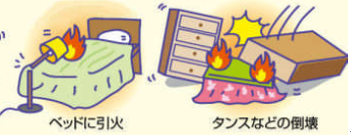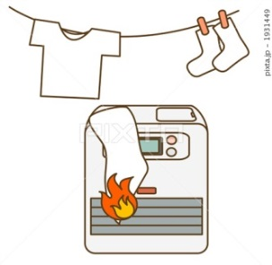

**③**電気ストーブが転倒、押しつぶされたりして転倒時　　自動消火スイッチも効かず出火

**④**家具などに圧迫されて変形したり、抜けかけたりして、

コンセントとプラグの刃が接触不良になって電気抵抗が高くなり、その部分が過熱して出火

**①**倒れたり、押しつぶされたりして発熱体が可燃物に接触、出火

**②**可燃物が落ちてきて発熱体に

かぶさって出火。

[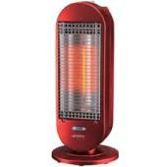](http://ord.yahoo.co.jp/o/image/_ylt=A7dPdD6OGtJTdUIALFuU3uV7/SIG=143bpv1at/EXP=1406364686/**http:/thumbnail.image.rakuten.co.jp/@0_mall/citygas/cabinet/images-3/ef11-0026_1.jpg?_ex=350x350&s=0&r=1)

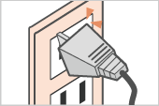

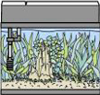[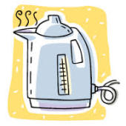](http://ord.yahoo.co.jp/o/image/_ylt=A7dPeCEZEtFTyREAdG6U3uV7/SIG=12o1t2baq/EXP=1406296985/**http:/www.shouhiseikatu.metro.tokyo.jp/trouble/images/12_kettle.png)

**⑤**熱帯魚の水槽が壊れたり電気ポットが倒れたりして水が流れ出し、空焚きに　なって過熱、出火

**２．使用中でなくても電気が元で出火**

**⑥**コンセントや電気製品に、倒れた花瓶の水がかかるなどしてショート（短絡）し、出火

**⑦**電気ストーブなど熱を出す器具が転倒、ものに押されたりしてスイッチが入ってしまい出火

[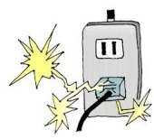](http://ord.yahoo.co.jp/o/image/_ylt=A3JvdVctENJTBFYATpCU3uV7/SIG=11v3dv34v/EXP=1406362029/**http:/saigai0.web.fc2.com/img/toraking.jpg)



[](http://ord.yahoo.co.jp/o/image/_ylt=A7dPdD6OGtJTdUIALFuU3uV7/SIG=143bpv1at/EXP=1406364686/**http:/thumbnail.image.rakuten.co.jp/@0_mall/citygas/cabinet/images-3/ef11-0026_1.jpg?_ex=350x350&s=0&r=1)



家屋の倒壊などで

**⑧**屋内配線や

**⑨**電気機器内部の配線が損傷して　　ショート（短絡）すると、火花と高熱が出、近くに燃えやすいものがあれば瞬時に燃え上がる。大地震のときはガス漏れも起こる。

（ブレーカーが落ちる前に

燃え上がってしまうことがある。）

**屋内配線**

**⑧**

**分電盤**

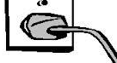





**☆主幹ブレーカー**

**⑨**

*[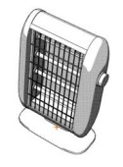](http://ord.yahoo.co.jp/o/image/_ylt=A3Jvdk18XdNTLUUAGimU3uV7/SIG=133b0d218/EXP=1406447356/**http:/hamstern.air-nifty.com/photos/uncategorized/2011/10/27/stove11102703.jpg)*

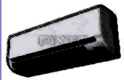

[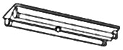](http://ord.yahoo.co.jp/o/image/_ylt=A3JvdlmHX9NTDHMAI36U3uV7/SIG=11u2d1d3k/EXP=1406447879/**http:/www.sharots.com/sozai/keikoutou.jpg)

**３．通電火災**

上に述べたような様々なかたちで電気がもとの出火の原因が生じたとき、出火する前に停電に　　なって、その時は火は出なかった。だが火が出る原因は残っているので、停電が復旧した時　出火してしまう！これが通電火災。 通電火災が人が避難していないときに起こると、いれば

消せる火も消せないので、あちこちで火事になってしまう。消防車も足りなくなって、みな燃え

広がる！通電火災の恐ろしさ。

**どうするのがよいか**

**・**家の耐震化　・家具の転倒防止

**・**ストーブなどにカーテンや洗濯物が触らないように／燃えるものが落ちて来ないように。

**・**電気ストーブ、ハロゲンヒーターは転倒時自動消火機能付きのものを。

（機能があっても絶対安全ではない。）

**・**熱帯魚水槽は空焚き防止機能付きのものを。

**・**コンセント近くの上方に水を置かない。

**日頃**

**・**人や生き物の命にかかわるものを除いて、**発熱電気機器＊のプラグをコンセントから抜く**。

**このとき、スイッチを切っても火事になる恐れは残る（→２．⑦、⑨）から、プラグを抜く。**

**地震が**

**起きたら**

**＊**電気ストーブ、ハロゲンヒーター、電気コンロ、ホットプレート、電気炊飯器、アイロン、トースター

コーヒーメーカー、ドライヤー、ズボンプレッサー、白熱灯など。

**避難する**

**とき**

**・**分電盤についている**主幹ブレーカーを切る。**

**なぜなら ・プラグをすぐに抜けない電気機器もある。**

**・電気機器ではなく屋内配線から出火することもある。（→２．⑧）**

**地震時電源自動遮断装置** （種々のタイプひっくるめて**感震ブレーカー**といわれることも）

**けれど**－混乱の中でプラグを抜いたり、ブレーカーを切ったりすることがやり切れるとは限らない。

１．（２）は別紙ご参照。

ほかのものは記載のそれぞれの問い合わせ先や電気店に

おたずねください。

●分岐回路以降の屋内配線には電気は流れず安全度が高い。

●人がいるうちに電気がすべて切れてしまうので、非常用照明と、

電気を使う医療装置などがあればその機能の維持確保が要る。

**１．感震ブレーカー** ・・・分電盤の**左図☆ 主幹ブレーカー**を切る。

**（１）専用の分電盤と感震機器取り付け（工事要）**

●パナソニック、日東興業株、河村　電器産業株、株デプコン／東芝産業機器システム株など。

**＊震度５強**時、避難準備などのため**３分間（ランプ点滅）待った後**、主幹ブレーカーを自動遮断

（その間に停電したばあいは、復電時に主幹ブレーカーを自動遮断）

**＊**材料工費込み１０万円レベル

**（２）簡易タイプ** 地震の揺れでおもり玉が落ちる衝撃でブレーカーが切れるようにした工事不要の簡易装置 　　　　**ＭＢＳ－０２ 簡易電源自動遮断装置 “感震ブレーカー”**

**２．感震コンセント …**危険度の高い機器を使うコンセントを選んで、あるいは逆に最低限必要な照明や

電気を使う医療装置などだけ残して、コンセントごとに電気を遮断する。

**（１）工事取り付け（既存のコンセントと取りかえ）タイプ**

**●グラットシャット**…アドソル日進／東京電力共同開発；　問合せ：アクアセラピー０１２０-７４－３３４３）

**＊震度５強以上**のとき、一つの親機(感震センサー)から、コンセントごとにさし込んで取り付けた複数の子機

(電源遮断装置)に無線で信号を伝えて電気を遮断する。（電気機器は子機にプラグを差し込んで使う。）

**＊**親機に非常灯機能

**＊**親機６，０００円強、子機６，０００円弱レベル

**●ルモマコンセント**………………（株）ルモマ ０５９－２２９－２３６６

**●出火防止コンセント「雅」** ……第一通商（株）０７５－９２５－５２１７／京大防災研究所提携開発　など。

**＊震度５強でコンセントからの電気を遮断**するほか、**ほこりと湿気による火事の防止**、**雷の被害防止**など。

**＊**ルモマは震度７前後（震度６前後の記載も）で主幹ブレーカーを切るタイプも。

**＊**５，０００円～２０，０００円レベル＋工事費

**（２）工事不要さし込みタイプ**